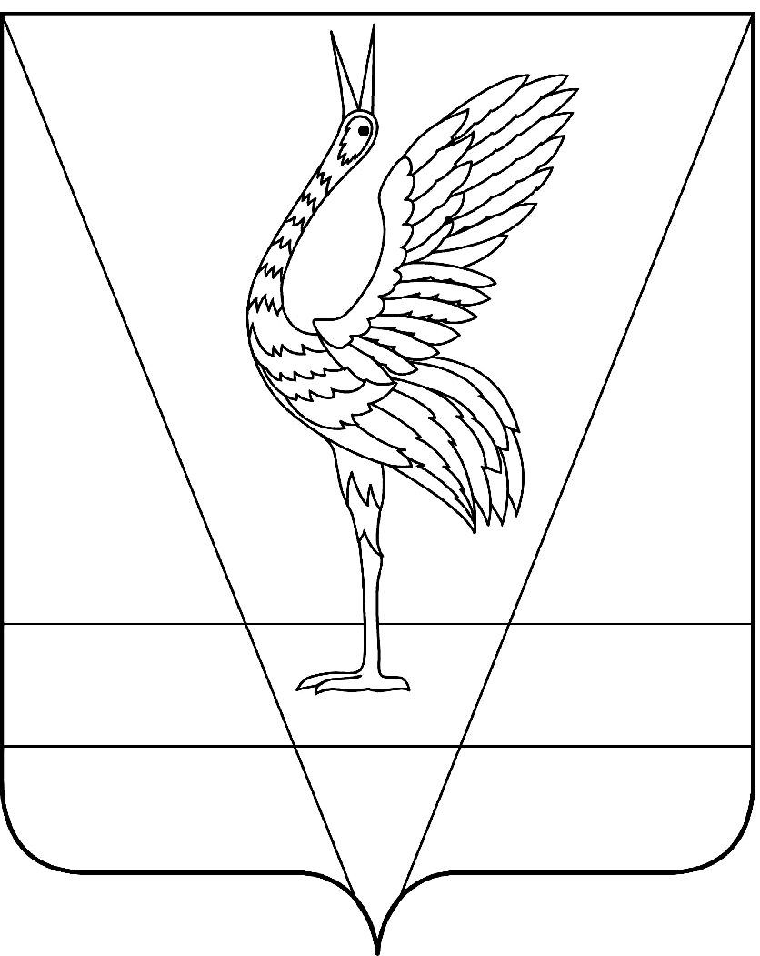
АДМИНИСТРАЦИЯ УЖУРСКОГО РАЙОНА
КРАСНОЯРСКОГО КРАЯ

ПОСТАНОВЛЕНИЕ

04.02.2020 | г. Ужур | № 64

О внесении изменений в постановление администрации Ужурского района от 03.11.2016 № 641 «Об утверждении муниципальной программы «Молодёжь Ужурского района в XXI веке»

В соответствии со статьей 179 Бюджетного кодекса Российской Федерации, постановлением администрации Ужурского района от 12.08.2013 № 724 «Об утверждении Порядка принятия решений о разработке муниципальных программ Ужурского района, их формировании и реализации», Уставом Ужурского района Красноярского края, ПОСТАНОВЛЯЮ:
1. Приложение к Подпрограмме №1 постановления администрации Ужурского района от 03.11.2016 № 641 «Об утверждении муниципальной программы «Молодёжь Ужурского района в XXI веке» (далее – Программа) изложить в новой редакции, согласно Приложению № 1.
2. Постановление вступает в силу в день, следующий за днем официального опубликования в специальном выпуске газеты «Сибирский хлебороб».

Глава района К.Н. Зарецкий

Приложение № 1 к постановлению администрации района от 04.02.2020 № 64

Приложение к Подпрограмме №1

Перечень мероприятий Подпрограммы № 1

Наименование программы, подпрограммы | ГРБС |  |  | Код бюджетной классификации |  |  |  |  |  | Расходы (тыс. руб.), годы |  |  |  |  |  | Ожидаемый результат от реализации подпрограммного мероприятия (в натуральном выражении)
Наименование программы, подпрограммы |  |  |  | ГРБС |  |  | РзПр |  | ЦСР | ВР | Очередной финансовый год 2020 |  | первый год планового периода  2021 | второй год планового периода  2022 | Итого на период
Цель подпрограммы: Создание условий успешной социализации и эффективной самореализации молодёжи Ужурского района
Задача 1: Укрепление материально-технического оснащения муниципальных молодёжных центров, участвующих в патриотическом воспитании молодёжи Ужурского района.
Мероприятие 1
Обеспечение деятельности (оказания услуг) подведомственных учреждений  (МБУ РЦМ «Вектор») | МКУ «УКС и МП Ужурского района» |  |  | 080 |  |  | 0707 |  | 0710082190 | 611 | 4 641,4 |  | 4 775,3 | 4 775,3 | 14 192,0 |  | Своевременное обеспечение условий труда, для качественной реализации молодёжной политики
Мероприятие 2
Поддержка деятельности муниципальных молодёжных центров | МКУ «УКС и МП Ужурского района» (МБУ РЦМ «Вектор»)  Администрация Прилужского сельсовета  Администрация Михайловского сельсовета |  |  | 080  090  090 |  |  | 0707  0707  0707 |  | 0710074560  0710074560  0710074560 | 612  540  540 | 835,0  773,6  32,0  29,4 |  | 835,0  773,6  32,0  29,4 | 835,0  773,6  32,0  29,4 | 2 505,0  2 320,8  96,0  88,2 |  | Поддержка и координация деятельности муниципальных  молодёжных центров для качественной реализации молодёжной политики
Мероприятие 3
Софинансирование субсидии на поддержку деятельности муниципальных молодёжных центров  (МБУ РЦМ «Вектор») | МКУ «УКС и МП Ужурского района» |  |  | 080 |  |  | 0707 |  | 07100S4560 | 612 | 158,4 |  | 158,4 | 158,4 | 475,2 |  | Поддержка и координация деятельности муниципальных  молодёжных центров для качественной реализации молодежной политики
Итого по задаче 1 |  |  |  |  |  |  |  |  |  |  | 5 634,8 | 5 768,7 |  | 5 768,7 | 17 172,2
Задача 2: Организация ресурсных площадок для поддержки молодежных инициатив на территории Ужурского района
Мероприятие 1
Проведение муниципальных конкурсов молодёжных проектов  (МБУ РЦМ «Вектор») | МКУ «УКС и МП Ужурского района» |  |  | 080 |  |  | 0707 |  | 0710082120 | 244 | 100,0 |  | 100,0 | 100,0 | 300,0 |  | Поддержка до 35 молодёжных проектов ежегодно
Мероприятие 2
Осуществление части полномочий по организации и осуществлению мероприятий по работе с детьми и молодёжью | МКУ «УКС и МП Ужурского района» |  |  | 080 |  |  | 0707 |  | 0710088030 | 611 | 418,3 |  | 0,0 | 0,0 | 418,3 |  | Организация мероприятий по работе с детьми и молодежью
Мероприятие 3
Софинансирование субсидии на развитие системы патриотического воспитания  (МБУ РЦМ «Вектор») | МКУ «УКС и МП Ужурского района» |  | 080 |  |  | 0707 |  | 07100S4540 |  | 612 | 20,0 |  | 20,0 | 20,0 | 60,0 |  | Поддержка патриотического воспитания
Мероприятие 4
Укрепление материально-технической базы  (МБУ РЦМ «Вектор») | МКУ «УКС и МП Ужурского района» |  | 080 |  |  | 0707 |  | 0710082130 |  | 612 | 733,9 |  | 0,0 | 0,0 | 733,9 |  | Укрепление материально-технической базы молодежного центра
Мероприятие 5
Региональные выплаты и выплаты, обеспечивающие уровень заработной платы работников бюджетной сферы не ниже размера минимальной заработной платы (минимального размера оплаты труда)  (МБУ РЦМ «Вектор») | МКУ «УКС и МП Ужурского района» | 080 |  |  | 0707 |  |  | 0710010490 |  | 611 | 47,8 |  | 0,0 | 0,0 | 47,8 |  | Предоставление субсидии бюджетн6ым, автономным и иным некоммерческим учреждениям
Мероприятие 6
Проведение мероприятия районного значения «День молодежи».  (МБУ РЦМ «Вектор») | МКУ «УКС и МП Ужурского района» |  | 080 |  |  | 0707 |  | 0710082140 |  | 612 | 50,0 |  | 50,0 | 50,0 | 150,0 |  | Проведение районного мероприятия «День молодежи».
Итого по задаче 2 |  |  |  |  |  |  |  |  |  |  | 1 236,1 |  | 170,0 | 170,0 | 1 576,1
ИТОГО по  Подпрограмме №1 |  |  |  |  |  |  |  |  |  |  | 7 004,8 |  | 5 938,7 | 5 938,7 | 18 882,2

